ГБОУ СО «Асбестовская школа- интернат»

Торжественная линейка
«День Знаний»

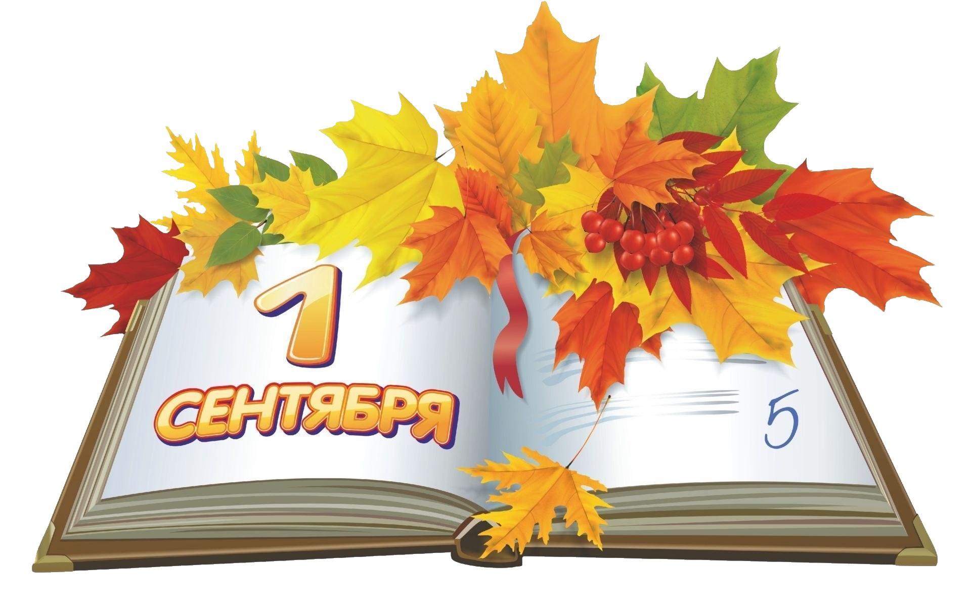

Составитель:Учитель музыки 1 кв.к.
Зырянова Л.Л.

Асбест - 2023г.

Сценарий 1 сентября

Музыка
Вед.:
Настал опять тот день, который ждали.
С любовью нас встречает дом родной.
Пусть сбудутся мечты и пожелания,
В успехах нашей школы дорогой.

С надеждой новый день встречаем радостно
И вновь приходит осень в свой черед.
Приветливо сентябрь звонком встречает,
Сиянием детских глаз из года в год.

(Танец «Школьный корабль» Композитор СТРУВЭ Катя и Данил 4 класс)

Вед.:
Школа, Внимание! Начинаем тожественную линейку, посвященную Дню знаний! Звучит Гимн РФ.

Вед.:
Слово для приветствия предоставляется директору Асбестовской школы – интернат : Салимзяновой Л.М.

Слово гостям…..

Вед.:
Сегодня, в праздничный день, мы приветствуем учащихся, учителей, сотрудников школы и конечно родителей, которые с интересом и волнением отправляют своих детей в школу. Школа откроет перед детьми не только мир знаний, но и предоставит возможность участвовать детям в творческих делах. Педагоги подготовили разнообразные кружки по интересам, спортивные секции, праздничные мероприятия. 2016 год, объявлен в стране как год КИНО. В школе ребята будут участвовать в создании фильма «Страницы школьной жизни», целью которого является, развитие творческой личности, актерского мастерства, познавательного интереса.
А сейчас, внимание на самых маленьких учеников

Чтец:
Вчера лишь тебе говорили малыш,
Порой называли проказник.
Сегодня уже ты у школы стоишь,
Зовут тебя все первоклассник.

Мы поздравляем с первым учебным днем первоклассников, желаем им хороших знаний, добрых друзей, школьного настроения.
(Приглашаются первоклассники)

1.
Буду умным и веселым,
Делать добрые дела,
Чтоб меня родная школа,
Как родного приняла.

2.
Дома ручку не забуду
И тетрадь, и карандаш.
А – забыл, реветь не буду
На весь класс, на весь этаж.

3.
На уроках обещаю
Не шуметь и не болтать.
Если и ответ не знаю,
Буду руку поднимать.

Вед.:
В этом учебном году три выпускных класса, они подготовили наказ для самых маленьких друзей.

Наказ:
Школу нашу береги,
Учителей не подводи.
Будь хорошим человеком.
Гордостью для всей страны.

(Дарят закладки первоклассникам)

Вед:
У нас в гостях Белоснежка и Лень.

Бел.:
Я спешила, я бежала,
Вот и в гости к вам попала.
Знания очень я люблю,
Школой, дружбой дорожу.

Ну, а гномиков своих
В первый класс я провожу…

Лень:
Ой, сколько народу,
Что это здесь происходит?

Бел.:
Сегодня 1 сентября,
Мои гномики идут в 1 класс,
Будут учиться, трудиться, знания получать.

Лень:
Ой, какая ЛЕНЬ!
Учиться, трудиться…
Лучше зевать, лежать, не читать и не писать.

Бел.:
Будешь лежать, ничего не будешь знать.
Ну-ка, посчитай нам Лень, сколько будет 7+7.

Лень:
Это знаю точно я,
Будет 25 друзья.

Бел.:
А ребята все в ответ…
14 будет, спору нет.

Давай лень, собирайся в школу.
Учиться интересно.
Будешь много знать,
Научишься читать и писать.

Лень:
Подождите, вы меня,
Сейчас тетрадки возьму я.
С вами вместе я пойду,
Школу вашу полюблю.

Бел.:
Всем ребятам мы желаем,
Не лениться, а учиться.
В школу весело ходить.
И учителей любить.

Вед.:
А сейчас внимание!
Слово о тех, кто поведет вас, ребята, в мир знаний.

Педагоги! Будущее страны,
В чутких руках надежных.
Ваши ученики!
Путь в мир знаний продолжат.
Детский счастливый смех пусть придаст вам силы. Наши учителя – гордость и честь России.

Вед.:
Поздравляем педагогов и всех сотрудников школы с праздником и поприветствуем их цветами.

(музыка, цветы)

Вед.:
С незапамятных времен, во все века. Начинаются уроки, непременно в каждой школе с голосистого звонка, что потом зовет ребят на перемену.

Право подать первый школьный звонок предоставляется выпускнику и первокласснице…

Вед.:
Мы приглашаем всех ребят и гостей на первые праздничные уроки, Добро пожаловать!

